Тест: "Эпоха классицизма в музыке".

Тестируемый: _______________________________ Дата: _____________________

Задание №1 7 класс
"Классицизм " в переводе с латинского означает...
Выберите один из 5 вариантов ответа:
1) |  | классический
2) |  | безупречный
3) |  | лучший
4) |  | образцовый
5) |  | совершенный

Задание №2 7 класс
Укажи композиторов "венских классиков".
Выберите несколько из 5 вариантов ответа:
1)
2)
3) |  | 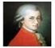
4) |  | 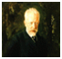
5)

Задание №3 7 класс
Произведения Во́льфганга Амаде́я Мо́царта.
Укажите истинность или ложность вариантов ответа:
1 |  |  | Реквием
2) |  |  | Лунная соната
3) |  |  | опера "Дон Жуан"
4) |  |  | Опера «Фиделио».
5) |  |  | "Волшебная флейта"
Задание №4 7 класс
Расставь жанры по масштабности сочинения (с наименьшего)
Укажите порядок следования всех 3 вариантов ответа:
1) |  |  |  | пьесса
2) |  |  |  | симфония
3) |  |  |  | соната

Задание №5 7 класс
Сопоставь фамилии композиторов с данными из их биографии.
Укажите соответствие для всех 3 вариантов ответа:
1) |  | Вольфганг Амаде́й Мо́царт | 1) | отец симфонии
2) |  | Франц Иозеф Гайдн | 2) | маленький гений
3) |  | Людвиг ван Бетхо́вен | 3) | дирижировал оркестром, полностью потеряв слух

Задание №6 7 класс
Сколько опер у Л.В.Бетховена?
Запишите число:
1) | Ответ:

Задание №7 7 класс
Покажи на изображении Иозефа Гайдна
Укажите место на изображении:
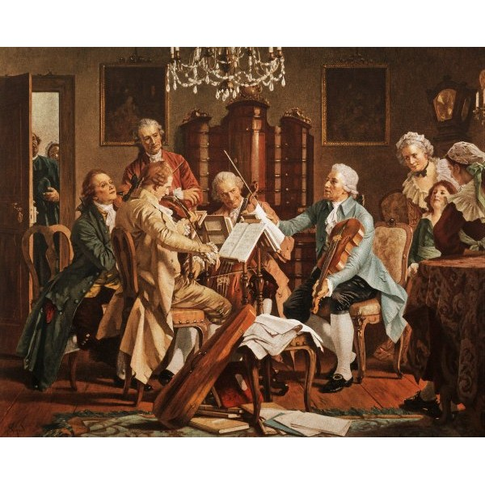

Задание №8 7 класс
Страна, ставшая центром музыкальной культуры в эпоху Классицизма
Составьте слово из букв:
РВЯСАИТ

Задание №9 7 класс
Заполни пропуск
Заполните пропуски:
Оркестровка оригинальна: инструменты замолкают один за другим, и каждый музыкант, закончив партию, гасит свечу у своего пюпитра, собирает ноты и тихо уходит, и в конце концов в тишине зала остаются играть только две скрипки. К счастью, нисколько не разозлившись, князь понял намек: музыканты хотят уехать в отпуск. На следующий день он приказал всем готовиться к немедленному отъезду в Вену, где остались семьи большинства его слуг. А Симфония №45 с тех пор так и называется - "[прощальная|сюрприз|неоконченная]"

Ответы:

1 | 4
2 | 1, 3, 5
3 | 1=Истина, 2=Ложь, 3=Истина, 4=Ложь, 5=Истина
4 | 1=1, 2=3, 3=2
5 | 1=2, 2=1, 3=3
6 | Ответ = 1
7 | 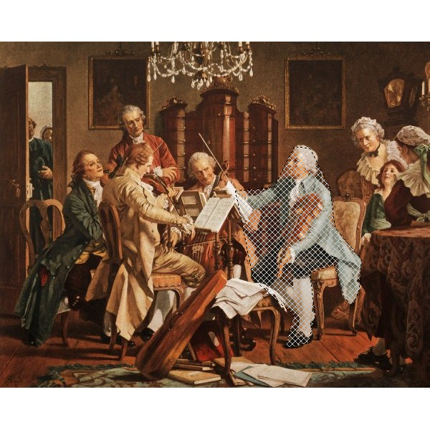
8 | АВСТРИЯ
9 | "[прощальная]"

